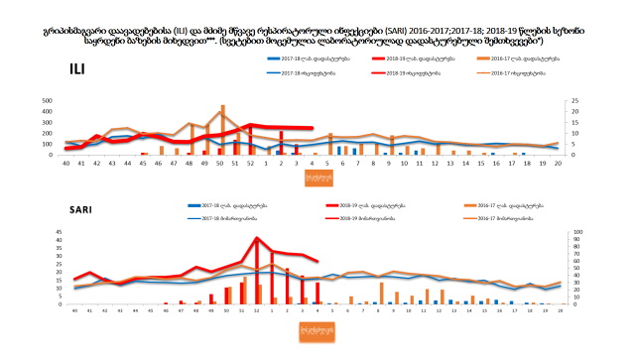

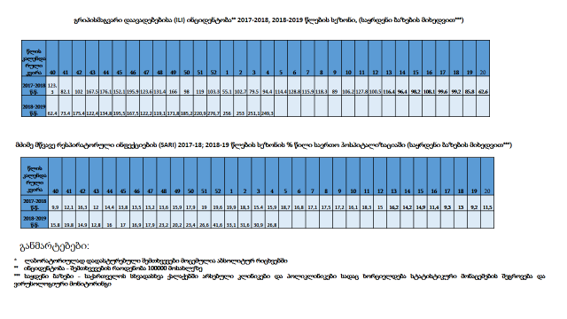

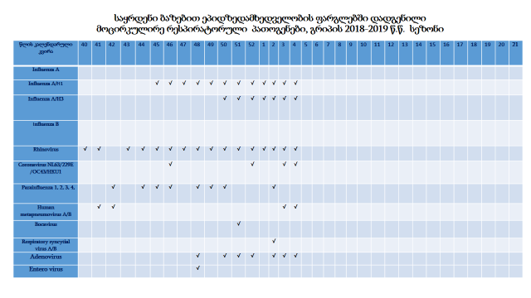
საყრდენი ბაზების მონაცემებით, მე-4 კალენდარულ კვირაში, გრიპისმაგვარი დაავადებების ინციდენტობა რჩება სტაბილურად მცირედ კლებადი. გამომწვევის იდენტიფიკაციის პროცესი მიმდინარეობს და შედეგები განახლდება უახლოეს მომავალში, რასაც დამატებით გაცნობებთ;
ამავე პერიოდში შემცირების ტენდენცია გამოხატულია მწვავე რესპირაციული დაავადების გამო ჰოსპიტალიზაციის წილი საერთო ჰოსპიტალიზაციაში. ჰოსპიტალიზებულ პაციენტთა ლაბორატორიული ტესტირებისას გამოვლენილია A/H1, A/H3 - გრიპის, რინო, კორონა, ადამიანის მეტაპნევმო და ადენოვირუსები. ამასთან, გრიპის ვირუსების იდენტიფიკაციის წილი შემცირებულია.
სულ საყრდენი ბაზებით ეპიდზედამხედველობის მონაცემებით, 2018-2019 წლების სეზონზე ტესტირებულია 710 ნიმუში. მ.შ. 380 შემთხვევაში იდენტიფიცირებულია A(H1N1)pdm09, 18 შემთხვევაში - A(H3N2).
ამ მომენტისათვის სახელმწიფო და კერძო სექტორის მიერ 24-28 იანვრის განმავლობასი, გრიპის ვაქცინით ქვეყნის მასშტაბით დამატებით აცრილია 142 ორსული, აქედან 109 სახელმწიფოს და 33 კერძო სექტორის მიერ შემოტანილი ვაქცინებით.
საზოგადოებრივი ჯანდაცვის ცენტრებიდან დღემდე გაცემულია ტამიფლუ 2916 პირზე.
დღეისთვის ცენტრის მარაგებში ინახება 315 კოლოფი ტამიფლუ, ხოლო მუნიციპალიტეტების საზოგადოებრივ ჯანდაცვის ცენტრებში არის 27967 კაფსულა (2796 კოლოფი) ტამიფლუ.

წითელას შემთხვევების განაწილება თვეების მიხედვით, საქართველო, 2013-2015 და 2017-2019 (28 იანვარი).
2016 წელი არ არის მოყვანილი რადგან ამ წელს მნიშვნელოვნად შეჩერდა ეპიდაფეთქებები და დაფიქსირდა 14 შემთხვევა

თვეები | I | II | III | IV | V | VI | VII | VIII | IX | X | XI | XII | სულ
2019 წ  შემთხვევა | 825 |  |  |  |  |  |  |  |  |  |  |  | 825
2018 წ შემთხვევა | 124 | 159 | 158 | 221 | 253 | 212 | 163 | 60 | 47 | 105 | 219 | 488 | 2209
2017 წ შემთხვევა | 0 | 0 | 0 | 2 | 0 | 1 | 1 | 9 | 9 | 1 | 13 | 60 | 94
2015 წ  შემთხვევა | 44 | 81 | 61 | 55 | 109 | 64 | 12 | 3 | 1 | 0 | 0 | 1 | 431
2014 წ  შემთხვევა | 201 | 246 | 483 | 760 | 704 | 444 | 180 | 69 | 21 | 13 | 29 | 38 | 3188
2013 წ  შემთხვევა | 5 | 59 | 689 | 2009 | 2410 | 1510 | 635 | 188 | 67 | 63 | 93 | 144 | 7872

წითელას შემთხვევების განაწილება თვეების მიხედვით, საქართველო,
2013-2015 წელი და 2017 (აგვისტო) – 2019 (იანვარი) წელი

როგორც ჩანს მრავალწლიანი დინამიკის გრაფიკებიდან, წითელას მატება უმთვრესად აღიწერება მე-4-მე-5 თვეს, გამონაკლისია 2019, როდესაც პიკური მატება დაიწყო იანვრიდან.

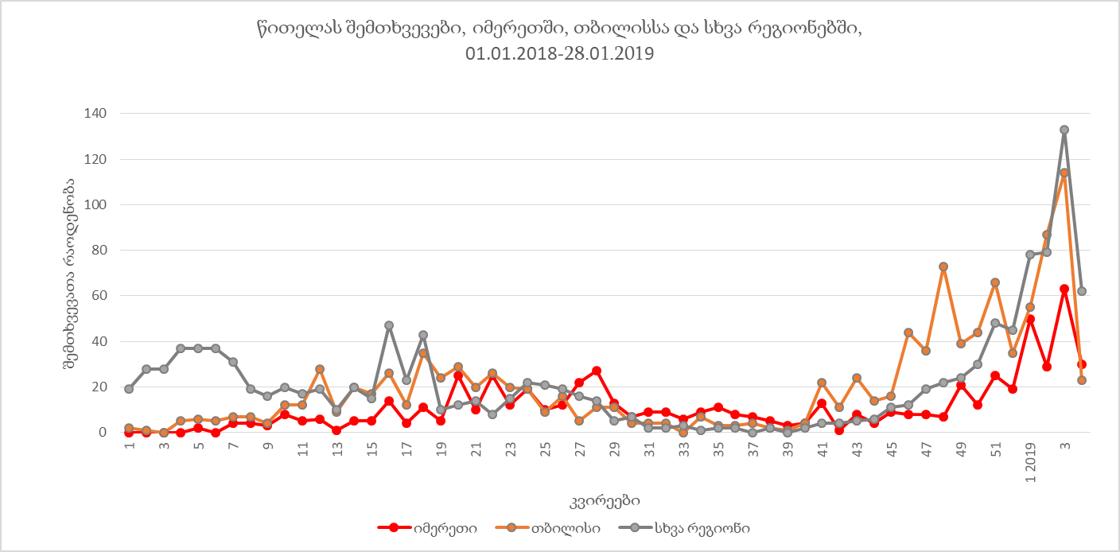

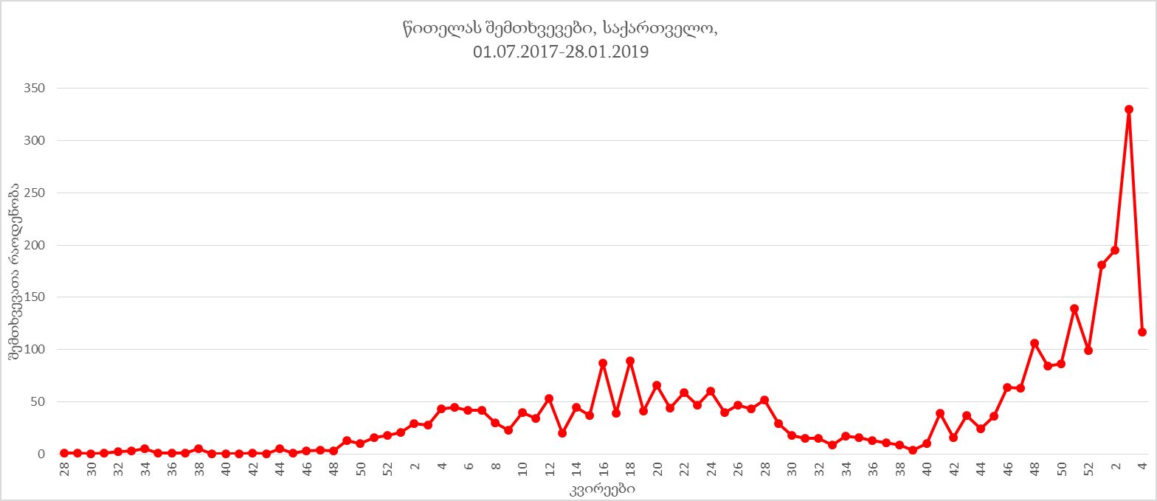
შენიშვნა: მე-4 კალენდარული კვირის კლება არაა ჭეშმარიტი და გამოწვეულია კლინიკური დიაგნოსტიკისა და რეგისტრაციის სისტემის მოთხოვნათა თავისებურებით.

წითელას შემთხვევების რაოდენობა საქართველოში რეგიონების მიხედვით, 2019 წელი 28 იანვარი

რეგიონი | აფხაზეთი | აჭარა | გურია | თბილისი | იმერეთი | კახეთი | მცხეთა-მთიანეთი | რაჭა-ლეჩხუმი | სამეგრელო | სამცხე-ჯავახეთი | ქვემო ქართლი | შიდა ქართლი | სულ
2019 წ 21 იანვარს  შეტყობინებულია | 0 | 2 | 2 | 16 | 20 | 2 | 0 | 0 | 7 | 3 | 2 | 4 | 58
სულ 2019 წელი  21 იანვრის ჩათვლით | 4 | 14 | 8 | 291 | 174 | 57 | 24 | 4 | 166 | 21 | 31 | 31 | 825

ასაკობრივი განაწილება

 | შემთხვევათა  რ-ობა | %
0-1 | 73 | 8,8
1-4 | 125 | 15,1
5-14 | 93 | 11,3
15-19 | 63 | 7,6
20-29 | 214 | 25,9
30-40 | 211 | 25,6
40+ | 46 | 5,6
სულ | 825 | 100

წითელას ეპიდაფეთქების გავრცელების შეკავების მიზნით, 19 იანვრიდან 28 იანვრის ჩათვლით დამატებით ჩატარდა 31 838 ვაქცინაცია. მ.შ. რეგიონებად:
თბილისი - 13504
გურია - 1057
აჭარა - 2786
შიდა ქართლი - 1922
იმერეთ ი- 3531
სამცხე- 1826
რაჭა - 676
მცხეთა მთიანეთი - 687
კახეთი- 2919
სამეგრელო - 1900
ფოთი - 84
ქვემო ქართლი - 946

ბოლო 10 დღის განმავლობაში სერიოზულად მოიმატა ქვეყნის მაშტაბით წითელა/წითურა/ყბაყურას საწინააღმდეგო ვაქცინით აცრებმა (31838) რაც ძალიან კარგია ეპიდაფეთქების შეჩერებისთვის. ჩვენი გათვლებით იანვრის დასაწყისში არსებული მარაგი (150 000 დოზა) ვაქცინისა უნდა გვყოფნოდა მაისამდე, დაახლოებით 44 000 დოზა გეგმიური აცრებისთვის ბავშვებში (თვეში დაახლოებით 11 000) და დამატებითი აცრებისთვის დაახლოებით 100 00 -ზე ცოტა მეტი. ამიტომ შემდგომი პარტიის შემოტანა ქვეყანაში გაეროს ბავშთა ფონდთან შეთანხმებული იყო მაისისთვის. დღეს არსებული ხარჯვის ტემპით ვფიქრობთ, რომ მარაგებს შეექმნება საფრთხე და ამიტომ სამი დღეა ინტენსიური მუშაობა მიმდინარეობს იუნისეფთან და ჯანმოსთან, რათა მაისისთვის დაგეგმილი შემოტანა ვაქცინისა გადმონცვლდეს თებერვლისთვის. ასევე მიმდინარეობს მუშაობა იმპორტის სხვადასხვა ალტერნატიულ მექანიზმებზე, რათა თავიდან ავიცილოთ ვაქცინის მიწოდების წყვეტა. ვფიქრობ ამ კვირაში გვექნება დაზუსტებული ინფორმაციები.

